СЭД-2022-299-01-01-07.С-62
Об определении уполномоченного органа на принятие решения
о заключении концессионного соглашения
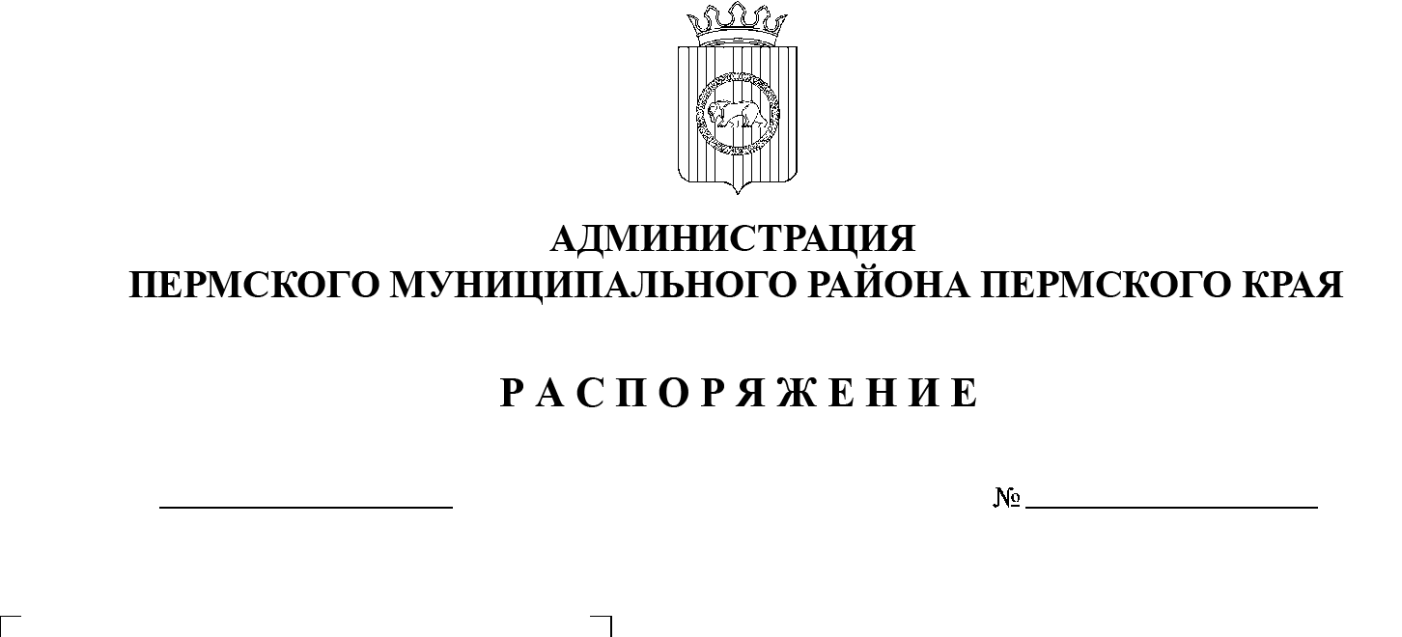
В соответствии с частью 4.4 статьи 37 Федерального закона от 21 июля 2005 г. № 115-ФЗ «О концессионных соглашениях»:

11.04.2022
1. Уполномочить администрацию Пермского муниципального района на принятие решения о:
1.1. возможности заключения концессионного соглашения в отношении конкретных объектов недвижимого имущества или недвижимого имущества и движимого имущества, технологически связанных между собой и предназначенных для осуществления деятельности, предусмотренной концессионным соглашением, на представленных в предложении о заключении концессионного соглашения условиях;
1.2. возможности заключения концессионного соглашения в отношении конкретных объектов недвижимого имущества или недвижимого имущества и движимого имущества, технологически связанных между собой и предназначенных для осуществления деятельности, предусмотренной концессионным соглашением, на иных условиях;
1.3. невозможности заключения концессионного соглашения в отношении конкретных объектов недвижимого имущества или недвижимого имущества и движимого имущества, технологически связанных между собой и предназначенных для осуществления деятельности, предусмотренной концессионным соглашением, с указанием основания отказа.
2. Назначить органом, уполномоченным на рассмотрение предложения о заключении концессионного соглашения и на оформление распоряжения администрации Пермского муниципального района о возможности или невозможности заключения концессионного соглашения, управление по развитию агропромышленного комплекса и предпринимательства администрации Пермского муниципального района.
3. Настоящее распоряжение вступает в силу со дня его подписания.
4. Настоящее распоряжение подлежит размещению на официальном сайте Пермского муниципального района www.permraion.ru.
5. Контроль за исполнением настоящего распоряжения оставляю за собой.
Глава муниципального района В.Ю. Цветов

